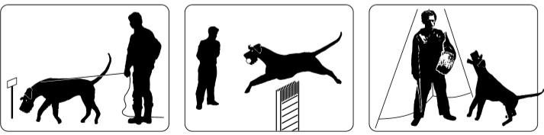
E i n l a d u n g zur
Landesgruppen-Meisterschaft Nordmark
LGM-FH + LGM-IPO + BH + IGBH
am 26. April 2026 in Horst (Holstein)
- Wir laden Sie hiermit herzlich ein und freuen uns, wenn Sie mit Ihrem Hund teilnehmen bzw. als Zuschauer anwesend sind.
- Der Veranstaltung ist eine OG-Prüfung angegliedert. Bitte melden Sie sich bei Interesse rechtzeitig an.
Datum: | Sonntag, 26.04.2026
O R T / Treffpunkt: | 25358 Horst (Holstein), Wulfstwiete 2  -Schnauzerplatz- Übungsanlage der PSK-OG Horst
Veranstalter: | Pinscher-Schnauzer-Klub 1895 e.V.,  ausgerichtet von der PSK-OG Horst/Holstein e.V.  www.psk-og-horst-holstein.de
Teilnahmeberechtigt: | An der LGM sind alle Mitglieder der LG-Nordmark mit ihrem Hund der PSK-Rassen zugelassen. Es wird in den Stufe IGP 3 bzw.Stufe FH 2 gestartet.  Freie Teilnehmerplätze werden ggf. mit weiteren Prüfungsstufen besetzt. Es besteht die Möglichkeit in den Stufen IGP, FH, FPr, UPr, BH/VT, IGBH
Meldeschluss: | Donnerstag, 16.04.2026
Anmeldungen: | über CANIVA
Prüfungsleiter: | Sören Roggenbau  mobil: 0179 - 699 70 76
Leistungsrichter
Fährtenleger:
Sch.-Helfer:
Meldegegeld: | 25,00 € je Hund
Nachweise: | Impfpässe und PSK-Leistungsurkunde sind mitzubringen
Zeitplan:  (Änderungen vorbehalten) | Sonntag, 26.04.2026  09:00 Uhr Treffpunkt Schnauzerplatz,  08:00 Uhr Fährtenarbeit  anschl. BH/VT, IGBH + Abteilung "B"  12:30 Uhr Mittagspause  13:30 Fortsetzung, abschließend Siegerehrung
Die Ordnungen des VDH und des PSK bestimmen die Regeln der Veranstaltung.
Hundehalter haften für Schäden, die ihre Hunde verursachen.

